**Муниципальное казенное дошкольное образовательное учреждение**

**детский сад «Алтын-ай»**

Утверждено:

заведующий МКДОУ

д/с «Алтын-ай»

Толемишова З.Б.

___________

**Сценарий утренника на тему: «Новогодний телефон»**

**Подготовила:**

**Воспитатель** Кулушова К.А.

с.Кумли

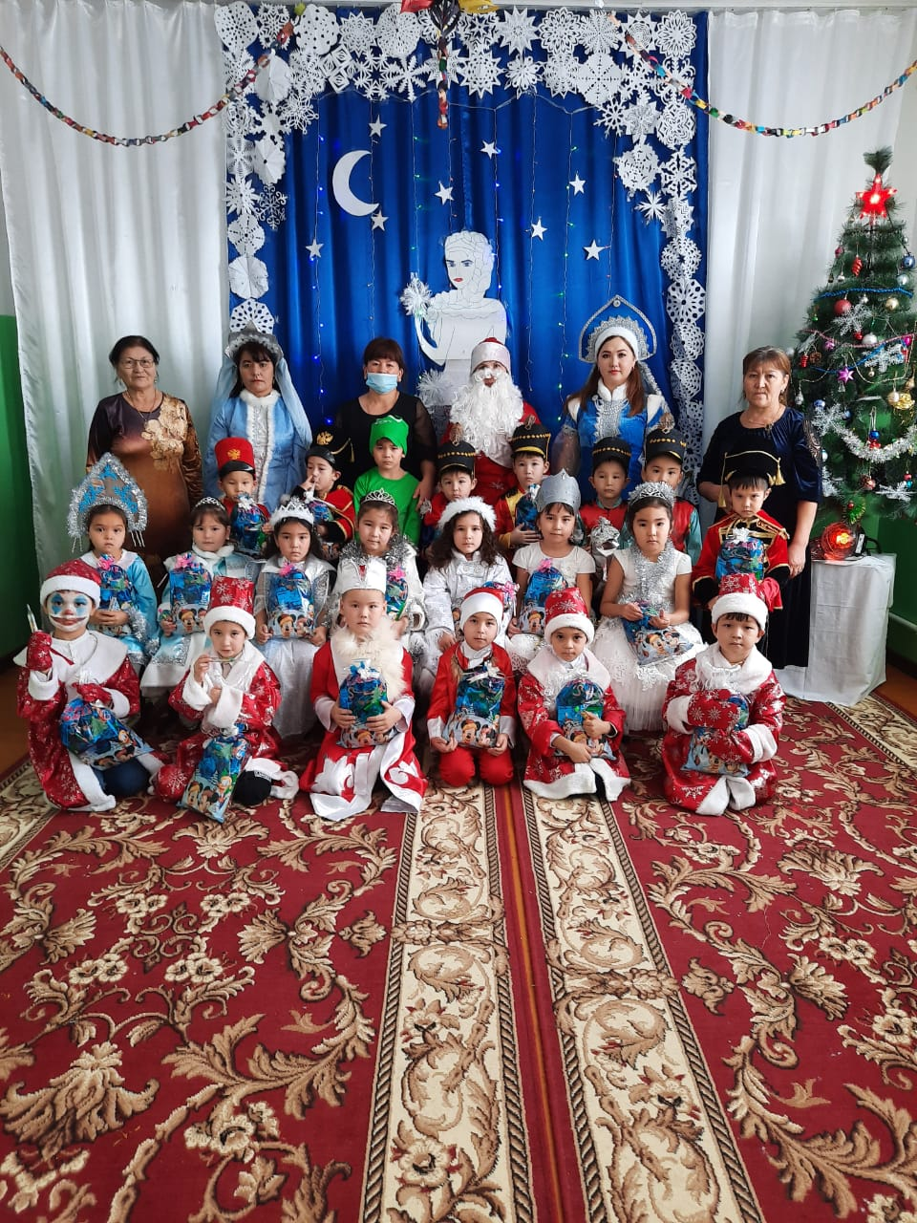

**Цель**: создать у детей праздничное настроение к проведению новогоднего утренника.

**Задачи**: обучить дошкольников организации проведения праздника;

развивать мышление, воображение, творческую активность, связную речь, музыкальный слух;

воспитывать любовь к традициям нашего народа, дисциплинированность, любознательность.

**Действующие лица:** Зима, Снегурочка, Дедушка Мороз, девочки-снегурочки, мальчики-Дедушки Морозы и гусары.

**Атрибуты:** мобильный телефон, 2 блестящий мешочка для Снегурочки, самодельные сосульки из картона, 2 обруча.

**Ход праздника**

***Звучит волшебная музыка.***

***Входит Зима с детьми. Танцуют под песню «Раз,два,три»***

***дети встают полукругом.***

**Зима**:

Снежным я ковром укрыла

И дорожки и поля.

Словно тёплым одеялом

Вся покрытая земля.

Вот волшебная поляна,

Вот и ёлочка стоит!

Она укутанная снегом

Заколдованная спит.

**ЗИМА**: Ах, посмотрите, какая красивая ёлочка. Вся в игрушках и гирляндах, бусах и огоньках! И вы сегодня превратились в снегурочек, Дедов Морозов, Солдатиков….. Всё сегодня так необычно и сказочно!

- Ребята! Как вы думаете, как же елочку разбудить? Может быть ваши добрые слова разбудят ее.  
**Тамерлан.** Много радости сегодня  
 Новый год нам всем принес   
Пляшет в праздник новогодний   
С нами вместе Дедушка Мороз.

**Марина.** Золотыми огоньками   
Светит елочка для нас  
Мы притопнем каблучками   
Вот так весело у нас.

**Ахмед-Хан**.. Разодета ёлка ярко   
В синий праздничный наряд  
Дед мороз принес подарки  
В наш любимый Детский сад.

**Зима:** Здравствуй, праздничная ёлка! Здравствуй, здравствуй, Новый год!

Возле ёлочки нарядной заведём мы хоровод!

Новогодняя песня

**Зима:** Ребята, посмотрите, что это под ёлочкой лежит? Давайте вместе с вами посмотрим! (*Берёт в руки игрушечный мобильный телефон).* Ой, да это же настоящий телефон! Какой он красивый и яркий!(***Телефон звонит)***

**Зима:** Алло! Снегурочка? Здравствуй! Милая наша Снегурочка, у ребят сегодня Новый год, наши маленькие Деды Морозы , Снегурочки и гусары тебя заждались! Ждём тебя с нетерпением, приходи скорее к нам в детский сад! *(****Кладёт трубку и обращается к детям)*:**  а чтоб она быстрее к нам пришла, давайте её позовём!

**Дети:** Снегурочка! Снегурочка! Снегурочка!

**(***В зал заходит Снегурочка под красивую и нежную мелодию).*

**Снегурочка:** Здравствуйте, ребятки, вот я и добралась до вас! Шла долго по заснеженным и белым сугробам. Я очень рада встрече с вами!*(Обращает внимание на девочек снегурочек):* ой, я вижу, у вас здесь тоже снегурочки есть! Ну-ка, станцуйте мне ваш танец с Дедами Морозами.

*Танец «Потолок ледяной»*

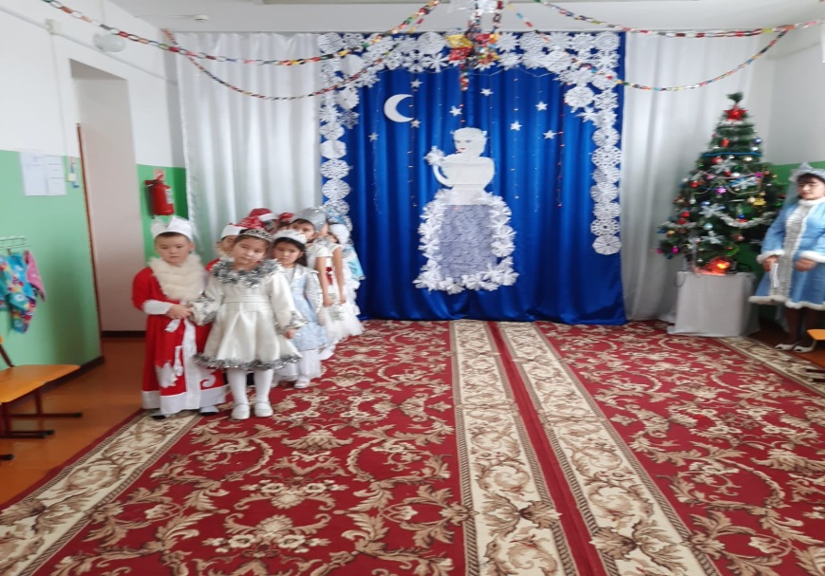

**Снегурочка.** Ребята, а почему ёлочка не сияет огоньками?

Давайте, я пошепчусь немножко с нею:

«Елочка, скорей зажгись,

Огоньками улыбнись!»

Щелкнем вместе – раз, два, три! ( Все щёлкают пальцами )

Вот и чудо, посмотри!

*( На елке зажигаются разноцветные огни.)*

**Зима.** В самом деле – чудеса! Ай, да ёлочка – краса!

**-** А сейчас детишки поиграем в игру, которая называется «Что растёт на елке?»

Если вы со мной согласны, поднимайте руки вверх и говорите: «Да!», а если не согласны, то молчите и рук не поднимайте».

- Что растет на ёлке?

Зайчики из ваты?

-Да!

-Плитки – шоколадки?

-Да!

-Конфеты, мармеладки?

-Да!

-Детские кроватки?

____________

- Что растет на ёлке?

Бусинки?

- Да!

- Хлопушки?

-Да!

- Старые подушки?

_______________

- Что растет на ёлке?

Яркие картинки?

- Да!

- Белые снежинки?

- Да!

- Рваные ботинки?

_________________

**Снегурочка:**  А солдатики в нашем зале есть?

**ДЕТИ:** Есть, есть, Снегурочка!

**Снегурочка**: Ну-ка, солдаты, выходите!

Выходите поскорей, да танцуйте веселей!

***Танец- Марш солдатиков.***

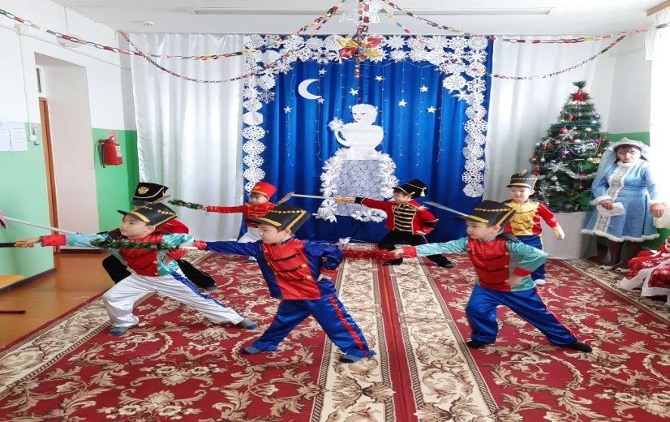

**Снегурочка:** Какие молодцы солдатики, как красиво станцевали! Ребята, а ещё я вам принесла в подарок красивые и необычные новогодние сосульки! (*Достаёт из мешочка сосульки, сделанные из картона, и разбрасывает их).*  
*Проводится игра  — «Собери сосульки». Дети собирают сосульки в обручи под весёлую мелодию.*

**Снегурочка**. Молодцы! Все справились с заданием.

**Зима**: Снегурочка, а где же Дедушка Мороз? Наши ребята ждут его, не дождутся! Может быть, он не знает дорогу?

**Снегурочка:** Дедушка Мороз украшает белоснежным снегом всё вокруг: лесные деревья и кусты, дома и города, широкие поля и бескрайние луга. В Новый год все звери и птицы, вся природа в лесу тоже готовятся к долгожданному и весёлому празднику. Давайте мы с вами ему скорее позвоним! Где же у вас тут волшебный телефон?

*(****Снегурочка звонит по мобильному телефону).***

**Снегурочка:** Алло! Дед Мороз? У наших ребят сегодня весёлый новогодний праздник. Приходи, пожалуйста, быстрее, мы тебя ждём!

***(Кладёт телефон на место).***

Ребята, давайте мы все вместе его позовём!

**Дети:** Дедушка Мороз! Ау! Ау! *(В зал заходит Дедушка Мороз с мешком и посохом под торжественную музыку).*

**Дедушка Мороз**:

Я иду, иду, иду!

С Новым годом поздравляю, всем ребятам я желаю

Не хворать и не болеть, здоровье крепкое иметь!

Ох, и устал я, ребята, с дороги!

**ЗИМА:** Сядь, Дед Мороз, отдохни, мы прочтём тебе стихи и песенку споем!

***Дети читают стихи.***

**Ислам**.  Шарики сияют,

Огоньки блестят,

Елочка-красавица

Радует ребят.

Дед Мороз подарки,

Торопясь, несет.

Здравствуй, зимний праздник,

Добрый Новый год!  
**Наиля.**  
Нам нравится морозная  
Пушистая пора,

Ночное небо звездное,  
Сверканье серебра.  
**Руслан.**Скоро, скоро  
 Новый год!   
Скоро Дед Мороз придёт.   
За плечами ёлочка,   
Пушистые иголочки.   
Он подарки нам разносит   
И стихи читать нас просит.  
**Абдул-Алим**  
Здравствуй, Дедушка Мороз, мы тебя так ждали:  
Песенки учили, елку наряжали,  
Огоньки на елочке мы зажжем сейчас,  
Самая красивая елочка у нас!  
**Фериде**  
 В просторном светлом зале  
Мы елку украшали.  
Приветливо и ярко  
Огни на ней горят.  
А Дед Мороз на праздник  
Принес игрушек разных,  
И шутками и песнями  
Он веселит ребят.  
Песня « Ах, какая елочка!»

**Дедушка Мороз:** Спасибо, ребята, порадовали вы меня!

**ЗИМа:** Будем праздник продолжать, будем весело плясать!

Исполняется хороводная «Шёл по лесу Дед МОРОЗ» *с выполнением движений по тексту песни.*

**Дедушка Мороз:**

С Новым годом всех я поздравляю,  
Радости и счастья всем желаю!  
Много игр, забав, веселья и потех!  
С праздником, ребята, всех-всех-всех!

**Д.М. и Снегурочка:** До свидания!

*После праздника организовывается фотосъёмка с героями. Детская дискотека вместе с родителями, детьми и новогодними персонажами, использовав различную новогоднюю подвижную музыку.*

